**Билет № 1**

1. Появление древнейшего человека в Казахстане.

2. Перечислите причины административно - территориальных реформ 1867 - 1868 годов в Казахстане.

3. «Казахи и киргизы потеряли много людей убитыми, пострадало их хозяйство, но зато они проявили свои качества. Кто не борется, не рвется к победе - никогда не достигает свободы, не освободится от оков рабства, не сможет распоряжаться ни своим имуществом, ни своей собственной головой». Какое историческое событие описано в данном источнике? Кто является автором?

**Билет № 2**

1. Казахстан в эпоху раннего палеолита.

2.Определите причины поражений восстаний в Уральской и Тургайской областях и на Мангыстау.

3. «Для народов России - взошло солнце Братства, Равенства и Свободы! Чтобы поддержать новое правительство, казахам надо объединиться. Для укрепления нового порядка необходимо скрепить братские узы с другими народами. Надо готовиться к выборам в Учредительное собрание. Боритесь за единство и справедливость!». Какое историческое событие описано в данном источнике? Кто является автором?

**Билет № 3**

1. Материнский род.

2. Охарактеризуйте последствия административно - территориальных реформ 80 - 90 гг. XIX века.

3. «То, что твориться в центре, заставляет окраины самим заботиться о собственном спасении и о спасении великой национальной революции». Какой исторический период описан в данном источнике? Кто является автором?

**Билет № 4**

1. Неолитическая революция.

2. Определите функции казачьих войск на территории Казахстана.

3. «Мы - советские люди, наши сердца не стальные. Но огонь нашей мести может расплавить, сжечь любую сталь … у нас есть самое сильное оружие, побеждающее страх, - это любовь к Родине». Какой исторический период описан в данном источнике? Кто является автором?

**Билет № 5**

1. Древняя металлургия Центрального Казахстана.

2. Усиление колониальной политики в Казахстане в начале XX века.

3. «Это восстание сотен и тысяч угнетенных народных масс, осмелившихся впервые стихийно выступить против царского колониального гнета и своей туземной имущей верхушки, было жестоко подавлено». Какое историческое событие описано в данном источнике? Кто является автором?

**Билет № 6**

1. Переход к патриархату.

2. Города Казахстана в XVIII - XIX веках.

3. «Казахстан превратился в крупнейшую зерновую базу, где из года в год растет производство качественного зерна. Посудите сами. Если в седьмой пятилетке мы в среднем за год производили по 14,5 млн. т, то с начала текущей пятилетки — более 25 млн. т в год. В минувшем году, как вы знаете, этот показатель был равен почти 28 млн. т — впятеро больше, чем в 1953 году». Последствия, какого исторического события описано в данном источнике? Кто является автором?

**Билет № 7**

1. Зарождение искусства в период палеолита.

2. Иностранный капитал в Казахстане в конце XIX - начале XX века.

3. «В Казахстане не было никакого национализма и базы для его возникновения. Поэтому постановление не было принято и понято общественностью республики, поскольку не только необъективно отражало ситуацию в Казахстане, но и оскорбляло казахский народ». Последствия, какого исторического события описано в данном источнике? Кто является автором?

**Билет № 8**

1.Эпоха бронзы.

2. Охарактеризуйте особенности формирования рабочего класса в Казахстане в начале XX века.

3. Отметьте на контурной карте область, где расположен памятник энеолита Ботай. Расскажите о находках, обнаруженных при раскопках данного памятника.

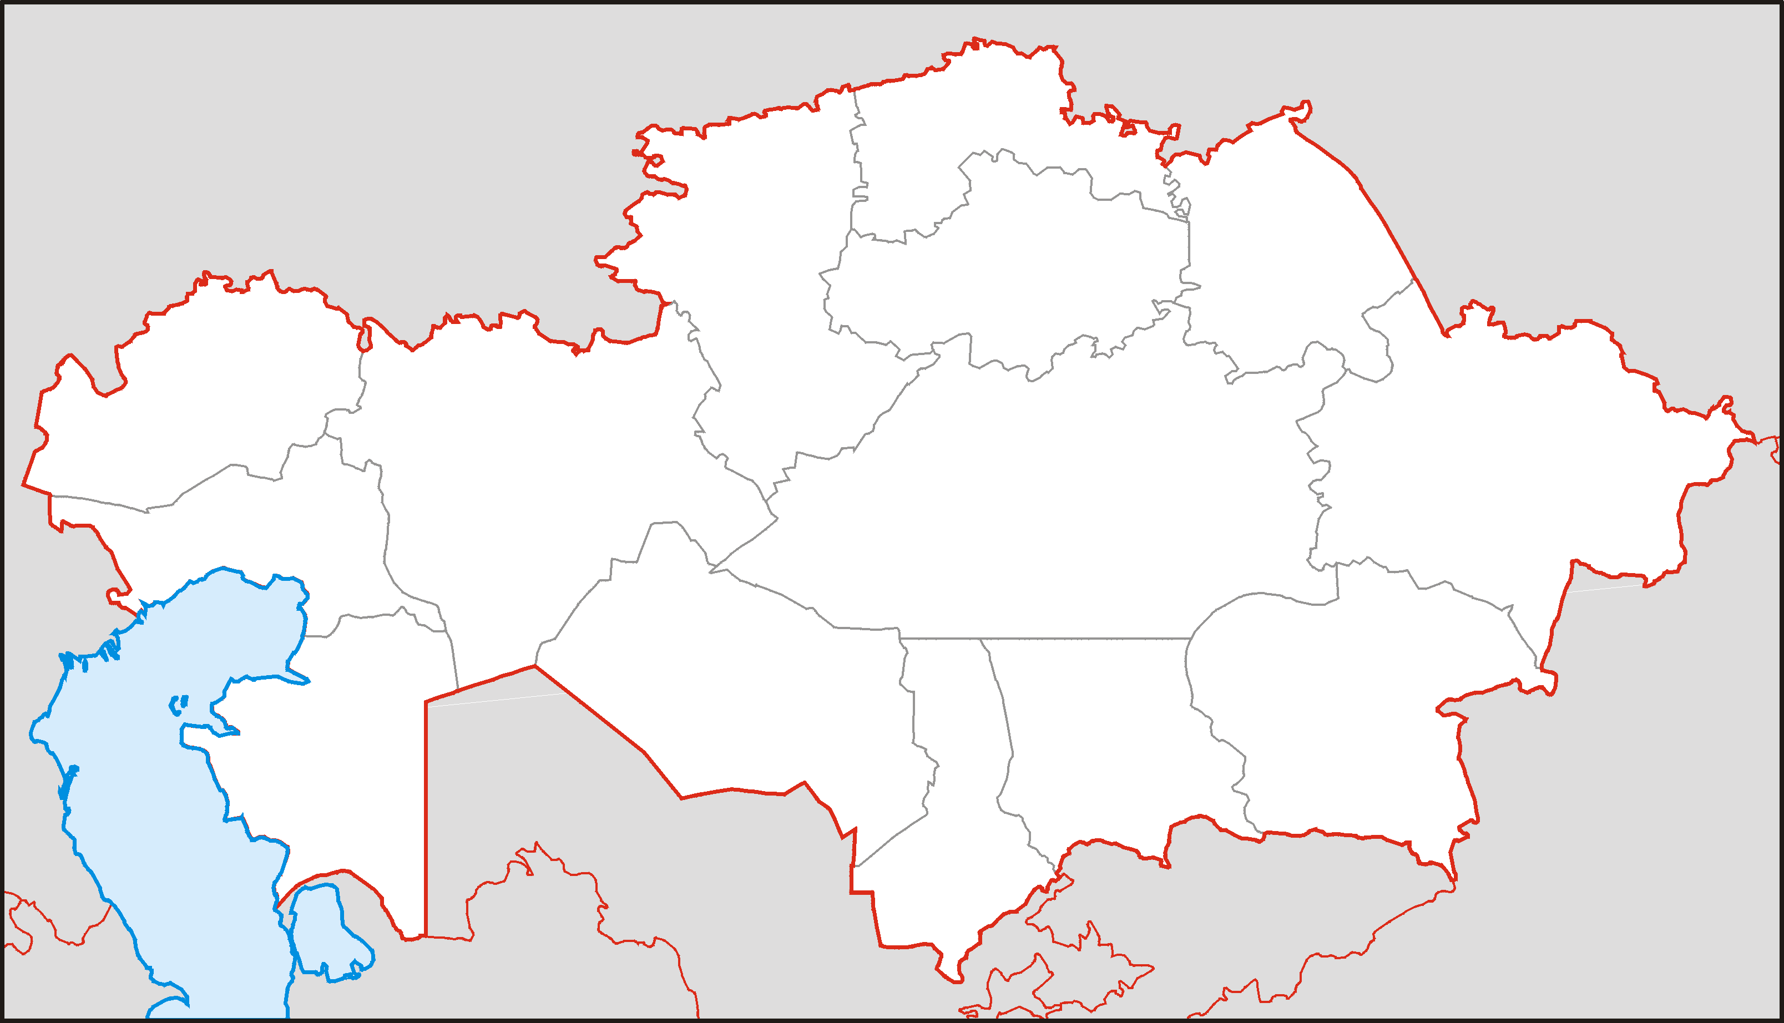

**Билет № 9**

1. Казахстан в эпоху энеолита.

2. Определите причины переселения уйгур и дунган в Казахстан в XIX веке.

3. «Не говоря об истреблениях и сожжениях целых аулов, кишлаков и количестве убитых за время карательных действий, одних приговоренных судом к смертной казни насчитывалось 347 человек, к каторжным работам — 168, исправительным арестантским отделениям — 228 и тюремному заключению — 129 человек». Последствия, какого исторического события описано в данном источнике?

**Билет № 10**

1. Бегазы - дандыбаевская культура.

2. Присоединение Младшего жуза к России.

3. «Сегодня вовлечено в оборот свыше 35 млн. га пашни, обводнено более 130 млн. га пастбищ, расширены площади культурных и лиманных сенокосов, резко увеличено производство кукурузы на силос». Последствия, какого исторического события описано в данном источнике?

**Билет № 11**

1. Казахстан в эпоху раннего палеолита.

2. Переселение крестьян в Казахстан в конце XIX - в начале XX веков.

3. Исторический портрет Атиллы.

**Билет № 12**

1. Казахстан в эпоху мустье.

2. Политическая обстановка в Казахстане после революции 1905-1907 гг.

3. Политический портрет Касым хана.

**Билет № 13**

1. Хозяйство и быт андроновцев.

2. Ликвидации ханской власти в Казахстане (Уставы 1822 и 1824 гг.)

3. Политический портрет Абылай хана.

**Билет № 14**

1. Общественное устройство племен эпохи бронзы.

2. Определите причины поражения национально - освободительного восстания 1836 - 1838 годов во Внутренней Орде.

3. Исторический портрет Жангир хана.

**Билет № 15**

1. Сакские племена на территории Казахстана.

2. Охарактеризуйте роль Казахстана в торговле между Российской и Цинской империями.

3. Оцените последствия постановления ЦК КП (б) Казахстана «О грубых политических ошибках в работе Института языка и литературы АН Казахской ССР» для развития культуры.

**Билет № 16**

1. Возникновение кочевого скотоводства.

2. Охарактеризуйте структуру системы просвещения в Казахстане во второй половине XIX века.

3. Заполните таблицу:

|  |  |
| --- | --- |
| ***Политика «военного коммунизма» в Казахстан*** | |
| ***Меры*** | ***Последствия*** |
|  |  |

**Билет № 17**

1. Хозяйство и быт саков.

2. Восстание 1783-1797 гг. под руководством С. Датулы.

3. Охарактеризуйте причины экологической катастрофы Арала.

**Билет № 18**

1. Борьба саков с греко - македонскими завоевателями.

2. Культура Казахстана в начале ХХ в.

3. Отметьте на контурной карте область, где расположен памятник раннего палеолита Кудайколь. Расскажите о находках, обнаруженных при раскопках данного памятника.



**Билет № 19**

1. «Золотой человек» из кургана Иссык.

2. Участие казахов в Крестьянской войне под предводительством Е.Пугачева.

3. Определите историческую лияность и оцените его роль в истории Казахстана.

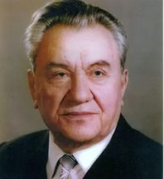

**Билет № 20**

1. Государство кангюев.

2. Музыкальное искусство Казахстана во второй половине XIX в.

3. Оцените последствия деятельности Семипалатинского ядерного полигона для экологии Казахстана

**Билет № 21**

1. Западно-тюркский каганат.

2. Перенос столицы Республики Казахстан из Алматы в Акмолу.

3. Отметьте на контурной карте области, сформированные на территории Казахстана по реформе 1867-1868 гг.

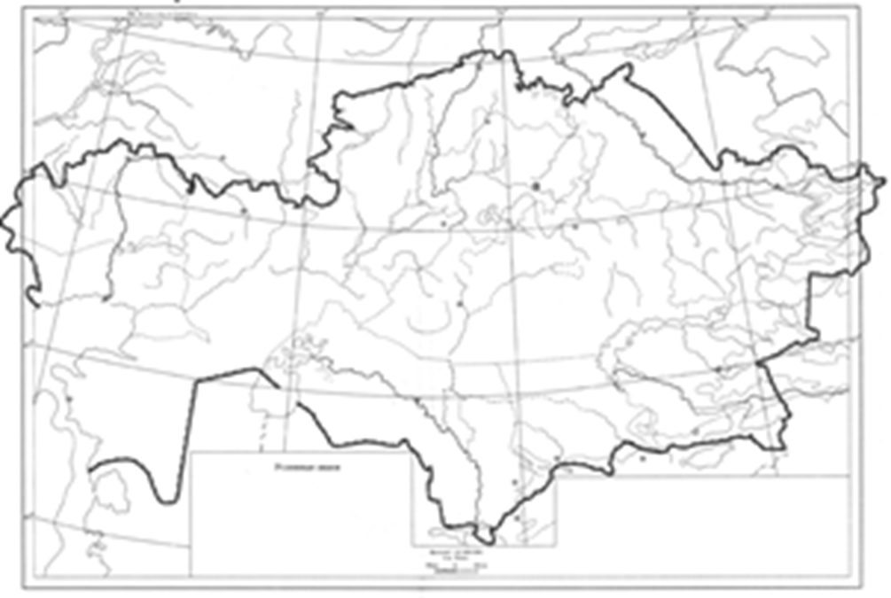

**Билет № 22**

1. Переселение согдийцев в Семиречье.

2. Основные направления внешней политики Республики Казахстан.

3. Отметьте на контурной карте территорию расселения уйсуней. Расскажите об отношениях уйсуней с соседними странами и народами.



**Билет № 23**

1. Хозяйство тюрков.

2. Определите социальные последствия процесса приватизации в Республике Казахстан в 90-годы ХХ в.

3. Отметьте на контурной карте территорию расселения кангюев. Расскажите об отношениях кангюев с соседними странами и народами.



**Билет № 24**

1. Письменность тюрков.

2. Основные положения первой Конституции Республики Казахстан.

3. Отметьте на контурной карте территорию расселения сарматов. Расскажите об отношениях сарматов с соседними странами и народами.



**Билет № 25**

1. Общественный строй огузов.

2. Определите причины роспуска Коммунистической партии Казахстана в 1991 году.

3. Отметьте на контурной карте территорию расселения саков. Расскажите об отношениях саков с соседними странами и народами.



**Билет № 26**

1. Торговые отношения в VI - IX веках в Казахстане.

2. Забастовки шахтеров Караганды в 1989 году.

3. Отметьте на контурной карте территорию улусы сыновей Чингисхана.



**Билет № 27**

1. Архитектура Казахстана в X-XII вв.

2. Охарактеризуйте политические процессы во второй половине 80 -х годов XX века в Казахстане.

3. Отметьте на контурной карте государства на территории Казахстана, образованные в послемонгольский период



**Билет № 28**

1. Религиозные верования тюрков.

2. Определите причины экологического кризиса в Казахстане во второй половине XX века.

3. Отметьте на контурной карте территорию Государства огузов. Расскажите об отношениях огузов с соседними народами и странами.



**Билет № 29**

1. Культура государства Караханидов.

2. События 1979 года в Целинограде.

3. Отметьте на контурной карте территорию Кыпчакского ханства. Расскажите об отношениях кыпчаков с соседними народами и странами.



**Билет № 30**

1. Кимакский каганат.

2. Охарактеризуйте положение в животноводстве в середине 40 - х - середине 60 - х годов XX века.

3. Отметьте на контурной карте территорию Государства караханидов. Расскажите об отношениях караханидов с соседними народами и странами

